**DANA BANTUAN UNIVERSITAS NASIONAL**

LAPORAN STIMULUS PENELITIAN



# ANALISIS DAN PERANCANGAN SISTEM INFORMASI DALAM UPAYA MENINGKATKAN PELAYANAN MENGGUNAKAN ELECTRONIC CUSTOMER RELATIONSHIP MANAGEMENT (E-CRM)

**STUDI KASUS: KLINIK PUDJI ASTUTI**

**Tim Peneliti:**

Frenda Farahdinna, S.Kom., M.Kom/0305119402 1. Hansen Candra/ 217006516063

# FAKULTAS TEKNOLOGI KOMUNIKASI DAN INFORMATIKA

# PROGRAM STUDI INFORMATIKA

**2023**

# HALAMAN PENGESAHAN

# ABSTRAK

Seiring dengan berkembangnya klinik, kesadaran akan pentingnya data pasien dan peluang penggunaannya semakin beragam. Klinik Pudji Astuti merupakan klinik yang bergerak di bidang pelayanan kesehatan ibu dan anak. Pelayanan kesehatan di klinik tersebut ini bagi masyarakat masih belum optimal jika dibandingkan dengan kemajuan teknologi. Pendaftaran dan rekam medis yang masih tercatat manual, serta tidak terdapat wadah kritk dan saran. Klinik Pudji Astuti memerlukan suatu sistem informasi pelayanan yang dapat membantu dalam meningkatkan pelayanan pasien. Sistem informasi pelayanan dibuat dengan metode *Electronic Customer Relationship* (E-CRM), untuk pengembangan sistemnya menggunakan *Rapid Application Development* (RAD). Adapun tahapan RAD terdiri dari tahap *Requirements Planning*, tahap *Design Workshop*, dan tahap *Implementation*. Hasil penelitian ini berupa sistem informasi pelayanan yang dapat digunakan Klinik Pudji Astuti untuk menyimpan data pasien, menyimpan rekam medis dan menampung kritik dan saran, agar dapat menjaga hubungan baik serta meningkatkan layanan.

**Kata kunci:** Sistem Informasi, E-CRM, Pelayanan, Klinik

# ABSTRACT

As the clinic develops, awareness of the importance of patient data and the opportunities for its use are increasingly diverse. Pudji Astuti Clinic is a clinic engaged in the field of maternal and child health services. Health services at these clinics for the community are still not optimal when compared to technological advances. Registration and medical records are still recorded manually, and there is no container for criticism and suggestions. Pudji Astuti Clinic requires a service information system that can assist in improving patient services. The service information system is created using the Electronic Customer Relationship (E-CRM) method, for system development using Rapid Application Development (RAD). The RAD stages consist of the Requirements Planning stage, the Design Workshop stage, and the Implementation stage. The results of this study are in the form of a service information system that can be used by the Pudji Astuti Clinic to store patient data, store medical records and accommodate criticism and suggestions, in order to maintain good relations and improve services.

**Keywords:** Information System, E-CRM, Service, Clinic

# KATA PENGANTAR

Puji syukur kehadirat Allah SWT yang telah melimpahkan rahmat dan karunia-Nya, sehingga penulis dapat menyelesaikan penyusunan laporan ini dengan baik. Semoga penelitian ini bisa bermanfaat bagi penulis dan yang membaca.

Penulis

# DAFTAR ISI

HALAMAN JUDUL i

HALAMAN PENGESAHAN ii

ABSTRAK iii

ABSTRACT iv

KATA PENGANTAR v

DAFTAR ISI vi

BAB I PENDAHULUAN 1

A. Latar Belakang 1

B. Permasalahan 2

C. Rumusan Masalah 2

D. Manfaat dan Urgensi (Keutamaan) Penelitian 2

E. RoadMap Penelitian 2

F. Tujuan Penelitian 3

G. Hipotesis 3

BAB II METODE PENELITIAN 4

A. Waktu dan Lokasi Penelitian 4

B. Bahan dan Alat/Instrumen Penelitian 4

C. Disain Penelitian 5

D. Cara Kerja 5

E. Analisis Data 5

BAB III 6

A. Requirements Planning 6

B. Design Workshop 6

C. Implementation 6

BAB IV KESIMPULAN DAN SARAN 12

A. Kesimpulan 12

B. Saran 12

DAFTAR PUSTAKA 13

Lampiran 14

RINCIAN PENGGUNAAN ANGGARAN 15

# BAB I PENDAHULUAN

# Latar Belakang

Klinik Pudji Astuti merupakan klinik yang bergerak di bidang pelayanan kesehatan ibu dan anak. Pelayanan kesehatan di klinik tersebut ini bagi masyarakat masih belum optimal jika dibandingkan dengan kemajuan teknologi, kebutuhan pasien akan pelayanan yang lebih baik dirasakan semakin penting guna tercapainya pelayanan yang lebih efektif dan efisien.

Sistem pelayanan pasien yang saat ini berjalan di Klinik Pudji Astuti masih manual, masih menggunakan media kertas untuk menunjang aktivitas kerjanya, penggunaan media kertas dirasa belum optimal, kendala yang dihadapi di Klinik Pudji Astuti yaitu pada saat pendaftaran pasien, pegawai harus mencatat data pasien yang berkunjung setiap hari ke dalam buku besar kunjungan harian dan apabila ada pasien yang datang dan tidak membawa kartu berobatnya, pegawai harus mencari data pasien tersebut.

Begitu juga pada bagian obat, pegawai harus mencatat obat ke dalam buku besar yang merupakan pengolahan resep yang diberikan oleh pasien, sedangkan pada bagian pemeriksaan bidan/dokter harus mencatat data penyakit pasien pada kartu rekam medis, dari uraian diatas diperlukan sistem komputerisasi yang lebih efektif. untuk menunjang pelayanan yang lebih baik kepada masyarakat, selain sangat bermanfaat untuk memperlancar pekerjaan pegawai dalam melaksanakan pekerjaannya.

Hubungan yang baik antara pasien dan klinik menciptakan kepuasan pasien yang lebih tinggi. Karena klinik mencari cara yang lebih baik untuk berkomunikasi dan berinteraksi dengan pasien saat ini, klinik yang berusaha mengembangkan produk dan layanan yang sesuai dengan kebutuhan pasien. Tujuan umum penggunaan E-CRM untuk meningkatkan loyalitas layanan pasien melalui nilai dan kepuasan pasien.

# Permasalahan

Berdasarkan latar belakang, maka didapat beberapa permasalahan yang ada yaitu:

* 1. Klinik Pudji Astuti masih menggunakan cara manual dalam melayani pasien.
  2. Kesulitan dalam mencari data pasien maupun rekam medis.
  3. Tidak terdapat wadah untuk memberikan kritik dan saran serta tanya jawab tidak secara langsung.

# Rumusan Masalah

Bagaimana membangun sistem informasi E-CRM untuk membantu meningkatkan pelayanan pada Klinik Pudji Astuti?

# Manfaat dan Urgensi (Keutamaan) Penelitian

Pada penelitian ini terdapat urgensi atau keutamaan dibuatnya penelitian dengan tema Sistem Informasi untuk meningkatkan pelayanan d*engan metode Electronic Customer Relationship* (E-CRM) adalah membuat sistem untuk menjaga hubungan baik antara pasien dengan pihak klinik.

# RoadMap Penelitian

*Roadmap* adalah peta jalan dari sebuah penelitian. Sehingga penelitian tersebut lebih terstruktur, berkembang, dan menghasilkan yang bermanfaat sekaligus mudah diaplikasikan.

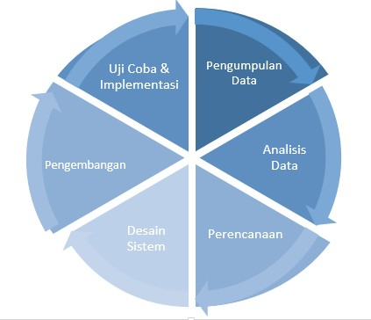

**Gambar 1. 1** *Roadmap* Penelitian

*Roadmap* dari penelitian yang akan dilakukan dengan melakukan pengumpulan data, analisis data, perencanaan, membuat desain, melakukan pengembangan sistem, melakukan pengujian dan implementasi.

# Tujuan Penelitian

Berdasarkan uraian tersebut maka tujuan penelitian ini adalah membuat sistem informasi pelayanan menggunakan E-CRM.

# Hipotesis

Hipotesis dari penelitian ini yaitu diduga dengan mengembangkan sistem informasi pelayanan menggunakan E-CRM dapat meningkatkan loyalitas layanan pasien.

# BAB II METODE PENELITIAN

# Waktu dan Lokasi Penelitian

Penelitian ini dilakukan paling lambat 6 bulan kurung waktu dengan perincian melakukan identifikasi masalah, studi literatur, pengumpulan data, pengolahan data, membangun aplikasi, pengujian, implementasi dan membuat laporan akhir

# Bahan dan Alat/Instrumen Penelitian

Dalam Penelitian ini ada beberapa instrumen yang digunakan adalah sebagai berikut:

* 1. Instrumen utama dalam penelitian ini adalah peneliti sendiri.
  2. Instrumen untuk pengumpulan data dengan metode observasi yaitu penulis melakukan pengamatan secara langsung. Penulis juga melakukan wawancara dengan pihak instansi mengenai ketersediaan datanya.
  3. Instrumen studi pustaka dan literatur dilakukan dengan mengumpulkan referensi terkait penelitian.
  4. Instrumen teknik pengujian sistem menggunakan Blackbox testing.
  5. Instrumen perangkat keras (*hardware*) berupa laptop Acer Swift 3 dengan spesifikasi sebagai berikut:
     1. Processor: Core i5
     2. Harddisk: 500 GB
     3. RAM: 4 GB
     4. Sistem Operasi: Windows 10 Pro 64 Bit
  6. Instrumen perangkat lunak (software) yaitu:
     1. Microsoft Office
     2. Visio

1. Xampp
2. Visual Studio Code

# Disain Penelitian

Disain penelitian atau alur dari perancangan dan pengembangan sistem informasi pelayanan di Klinik Pudji Astuti dengan E-CRM menggunakan metode RAD sebgai berikut:

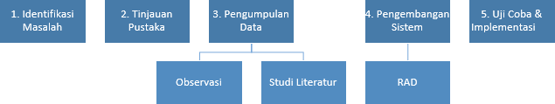

**Gambar 2. 1** Desain Penelitian

# Cara Kerja

Cara kerja sistem informasi pelayanan menggunakan E-CRM adalah dengan melakukan registrasi terlebih dahulu, selanjutnya akan tampil halaman beranda untuk akses setiap pengguna. Pengguna sebagai pasien dapat memberikan kritik dan saran guna meningkatkan pelayanan klinik. Pengguna sebagai bidan dapat mencari data pasien, memasukan diagnosa pasien.

# Analisis Data

Penulis melakukan pengumpulan data yang berkaitan dengan sistem informasi pelayanan di klinik. Data yang akan dikumpulkan berupa rekap data pasien, data bidan dan data rekam medis. Sebelum membuat sistem E-CRM, penulis melakukan pemahaman dan pengolahan data.

# BAB III

**HASIL DAN PEMBAHASAN**

Pada bagian ini akan dibahas mengenai bagaimana pengembangan sistem dilakukan. Model pengembangan sistem yang digunakan dalam penelitian ini dengan metode RAD (*Rapid Application Developmen*t). RAD mempunyai tahapan sebagi berikut:

## Requirements Planning

*Business Understanding* adalah tahap pertama dalam RAD, tahapan ini dilakukan Tahapan Analisis Persyaratan bertujuan untuk mengidentifikasi kebutuhan, batasan dan objektifitas dari sistem yang akan dibangun dengan mengumpulkan data dari stakeholder. Tahapan ini dilakukan dengan melakukan wawancara secara langsung kepada pihak Klinik Pudji Astuti mengenai kebutuhan sistem. Hasil dari wawancara tersebut dijadikan sebagai bahan analisis proses bisnis yang sedang berjalan.

## Design Workshop

Pada tahapan *Design Workshop* penulis melakukan perancangan semua kegiatan dalam arsitektur sistem secara keseluruhan dan meningkatkan pemahaman atas masalah berdasarkan analisis-analisis yang dilakukan. Pada tahapan ini meliputi aktifitas yang dilakukan dengan membuat deskripsi model struktural, model perilaku dan desain lapisan interaksi manusia dan komputer. Hasil yang didapatkan berupa pemodelan, rancang database dan desain antar muka.

## Implementation

Tahapan ini mencakup implementasi dan uji coba sistem. Pengujian sistem dilakukan dengan menggunakan Blackbox Testing. dimana metode tersebut akan bekerja dengan mengabaikan struktur kontrol karena berfokus pada informasi domain. Tahap pengujian sistem ini akan menggunakan black box testing apakah program berhasil atau tidak dan

memberikan gambaran fitur-fitur yang tersedia pada Sistem Informasi Pelayanan Klinik Pudji Astuti.

Setelah melewati tahap pengujian sistem, implementasi halaman utama Sistem Informasi pelayanan pada Klinik Pudji Astuti dengan E-CRM. Akan tampil saat pengguna pertama kali mengunjungi situs. Gambar 3.1 merupakan halaman registrasi untuk pasien. Gambar 3.2 merupakan halaman beranda dari sistem setelah pasien berhasil melakukan login.

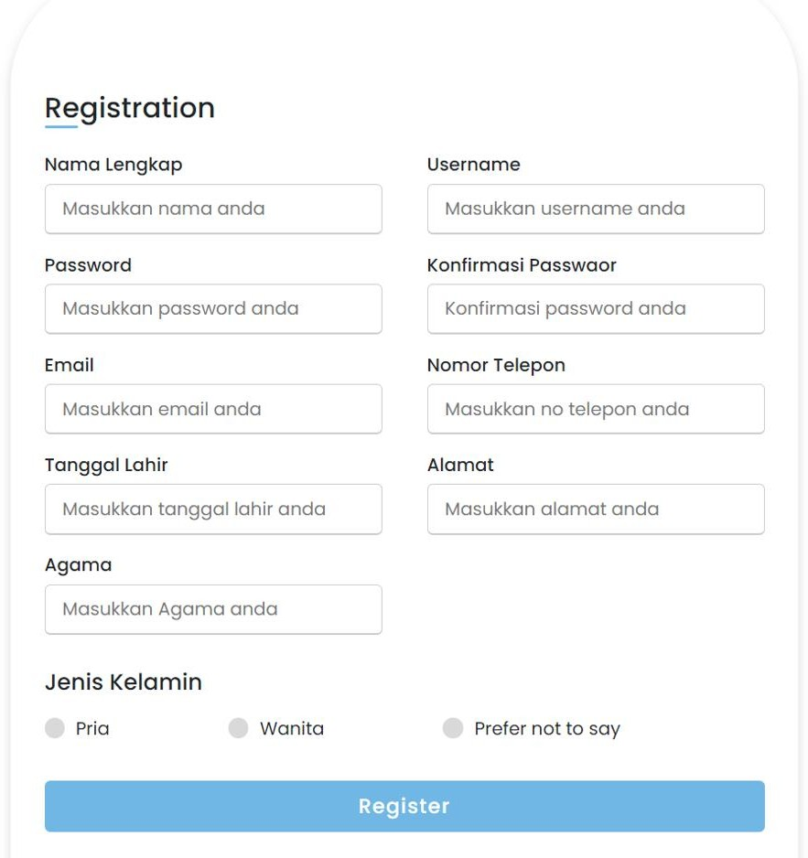

**Gambar 3.1** Registrasi Pasien

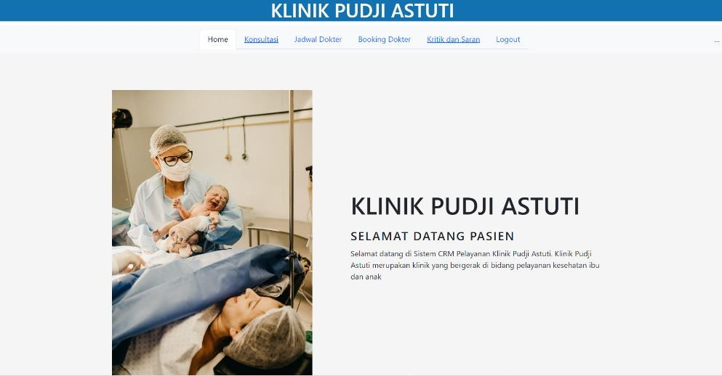

**Gambar 3.2** Beranda Pasien

Pasien yang hanya ingin menanyakan keluhan dan tidak bisa datang langsung ke klinik dapat memanfaatkan menu konsultasi, di menu konsultasi pasien bisa berkirim pesan. Pasien yang ingin memberikan saran atau masukan dan juga kritikan pada Klinik Pudji Astuti agar pelayanan pada Klinik Pudji Astuti dapat lebih baik lagi setelah mendapatkan pelayanan seperti yang digambarkan pada gambar 3.3 dan gambar 3.4.

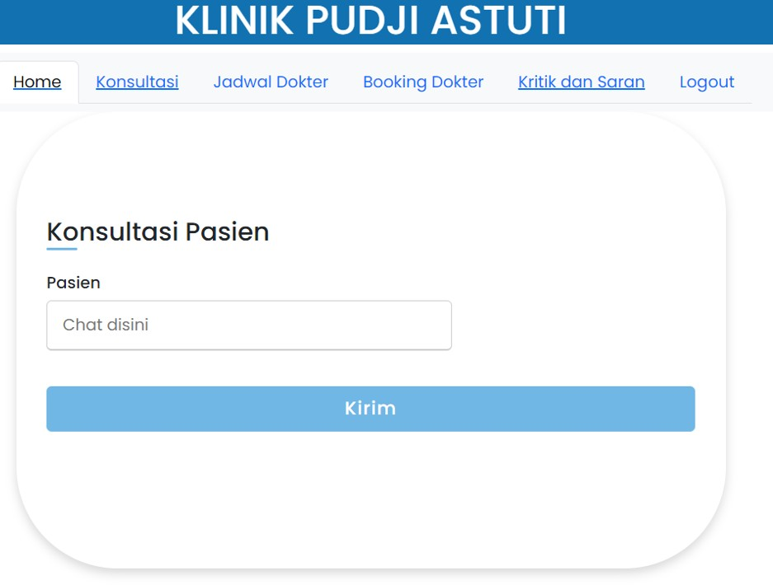

**Gambar 3.3** Konsultasi Pasien

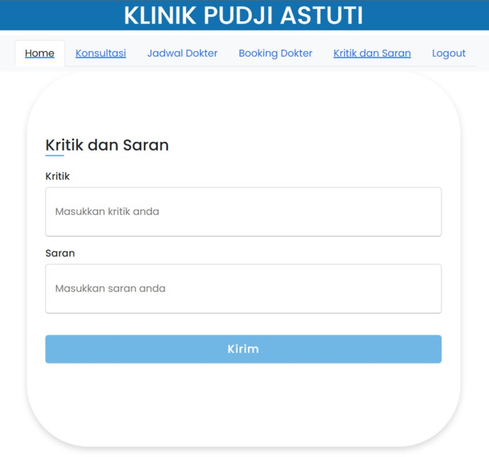

**Gambar 3.4** Kritik dan saran

Dalam tampilan untuk pengguna bidan maka akan ada halaman beranda, data pasien dan halaman rekam medis. Bidan dapat menambah hasil rekam medis yang didapat pada setelah selesai memeriksa pasien. Dapat dilihat pada gambar 3.5, gambar 3.6 dan gambar 3.7.

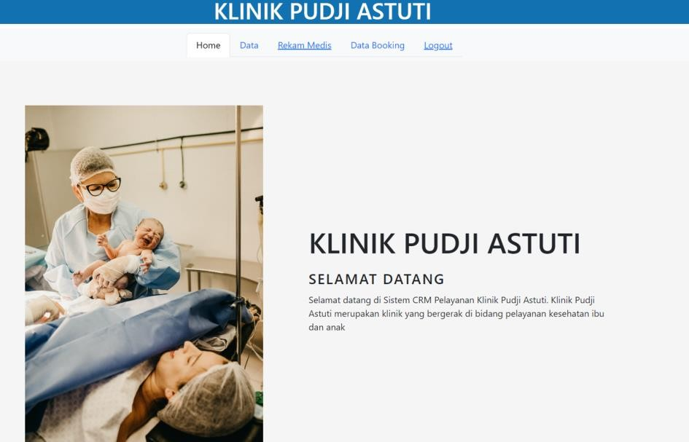

**Gambar 3.5** Beranda Bidan

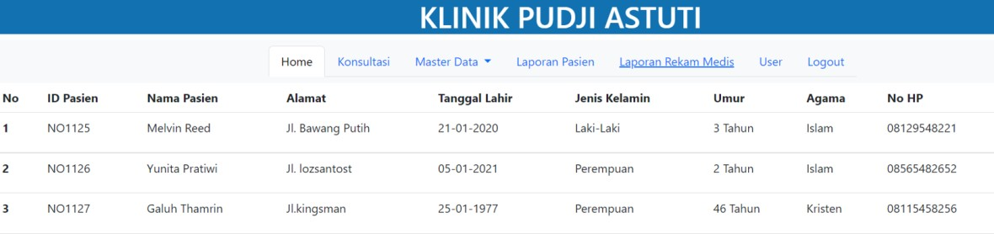

**Gambar 3.6** Data Pasien

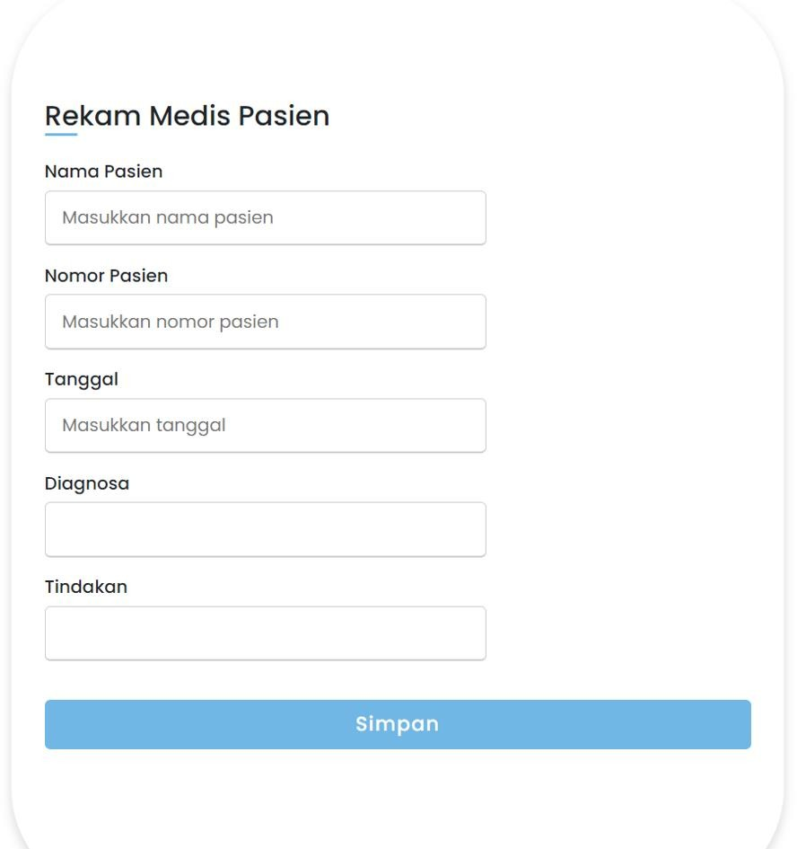

**Gambar 3.7** Rekam Medis

Selanjutnya pada halaman admin terdapat menu-menu yang ditampilkan yaitu halaman beranda jika pengguna berhasil melakukan login yang dapat dilihat pada gambar 3.8.

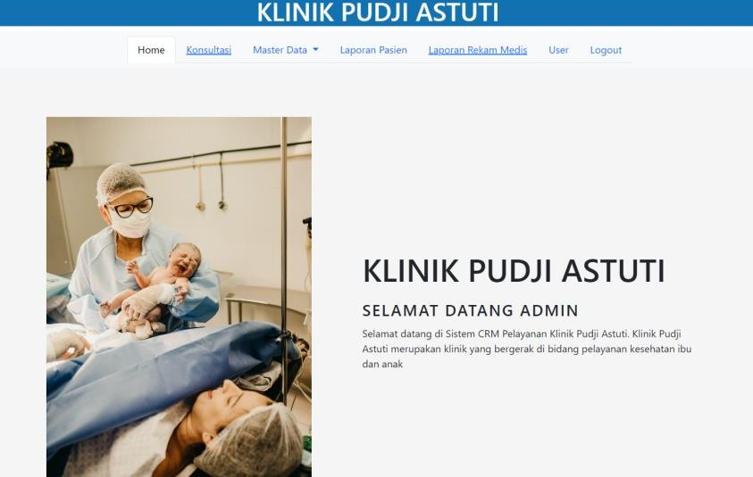

**Gambar 3.8** Beranda Admin

Pada tampilan halaman data kritik dan saran merupakan halaman yang ada pada admin. Admin dapat melihat kritik dan saran yang telah diinputkan oleh pasien yang dapat dilihat pada gambar 3.9.

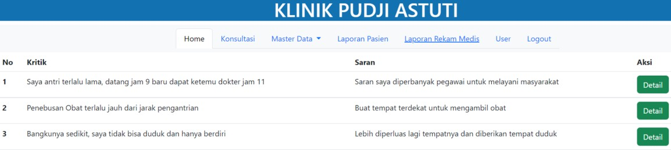

**Gambar 3.9** Kritik dan Saran Admin

# BAB IV KESIMPULAN DAN SARAN

# Kesimpulan

Berdasarkan permasalahan, studi pustaka, studi literatur, metodologi penelitian dan hasil pembahasan dalam penelitian maka dapat disimpulkan bahwa:

* 1. Sistem Informasi CRM ini terdapat fitur halaman saran dan kritik untuk semua masukan dan keluhan dari pasien apabila ada pelayanan yang dianggap kurang memuaskan.
  2. Dengan adanya fitur Konsultasi, dapat membantu pasien yang memiliki keluhan namun tidak dapat keluar rumah dikarenakan suatu keadaan.
  3. Penerapan CRM pada Sistem Informasi di Klinik Pudji Astuti dapat dijadikan sebagai solusi bisnis terbaru dalam meningkatkan kualitas pelayanan pasien.

# Saran

Berdasarkan hasil penelitian yang telah diuraikan, ada beberapa saran yang diusulkan penulis agar penelitian ini dapat ditingkatkan.

* 1. Peneliti selanjutnya dapat melakukan pengembangan dengan metode lainnya.
  2. Sistem informasi E-CRM yang dihasilkan dari penelitian ini masih banyak kekurangan, untuk itu perlu dilakukan pengembangan lebih lanjut.

# DAFTAR PUSTAKA

A. Radhi, A. Wirta, dan E. Yoyon, 2019, Pembangunan Website E-CRM (Electronics Customer Relationship Management) pada House Of Smith Pekanbaru, IT Journal Research and Development (ITJRD), Vol. 3, No. 2, pp. 9- 18.

Nasution, Wahyu Rusbandi Huni, Muhammad Irwan Padli dan Nasution, Sri Suci Ayu Sundari, 2022, Pendapat Ahli Mengenai Sistem Informasi Manajemen. Jurnal Inovasi Penelitian, Vol.3 No.4 September 2022

Putri, Meidyan P dan Effendi, Hendra, 2018, Implementasi Metode Rapid Application Development Pada Website Server Guide Waterfall Tour South Sumatera.Jurnal SISFOKOM, Vol 7 No.2

Rosalina, Vidila dan Nurhadiyan, Thoha, 2018, Pemodelan Electronic Customer Relationship Management (E-CRM) Pada Rumah Sakit.Jurnal PROSISKO,Vol.5 No.2 September 2018

Subagia, A, 2018, Membangun Aplikasi Web dengan Metode OOP. Jakarta: PT. Elex Media Komputindo.

Wahyuni, Rita dan Irawan, Hendri, 2018, Penerapan Electronic Customer Relationship Management (E-CRM) Dalam Upaya Meningkatkan Loyalitas dan Pelayanan Terhadap Pelanggan Studi Pada Bengkel Yamaha Inti Mas Motor. Jurnal IDEALIS, Vol 1, No.1 Maret 2018

# Lampiran